УО «Белорусский государственный университет информатики и радиоэлектроники»

Кафедра ПОИТ

Отчет по лабораторной работе №2

по предмету «Теория информации»

Выполнил:

Брезгунов Ю.А.

гр. 351003

Проверила:

Болтак С.В.

Минск 2025

**Вариант 13**



1. Текстовый файл

Начальное состояние регистра: 11111111111111111111111111111111111

Содержимое файла textInput.txt: BSUIR POIT или   
01000010 01010011 01010101 01001001 01010010 00100000 01010000 01001111 01001001 01010100

Сгенерированный ключ:

11111111 11111111 11111111 11111111 11100110 01100110 01100110 01100110 01100101 10100101

Зашифрованный текст в двоичном виде (textOutput.txt):

10111101 10101100 10101010 10110110 10110100 01000110 00110110 00101001 00101100 11110001

Работа шифрования:

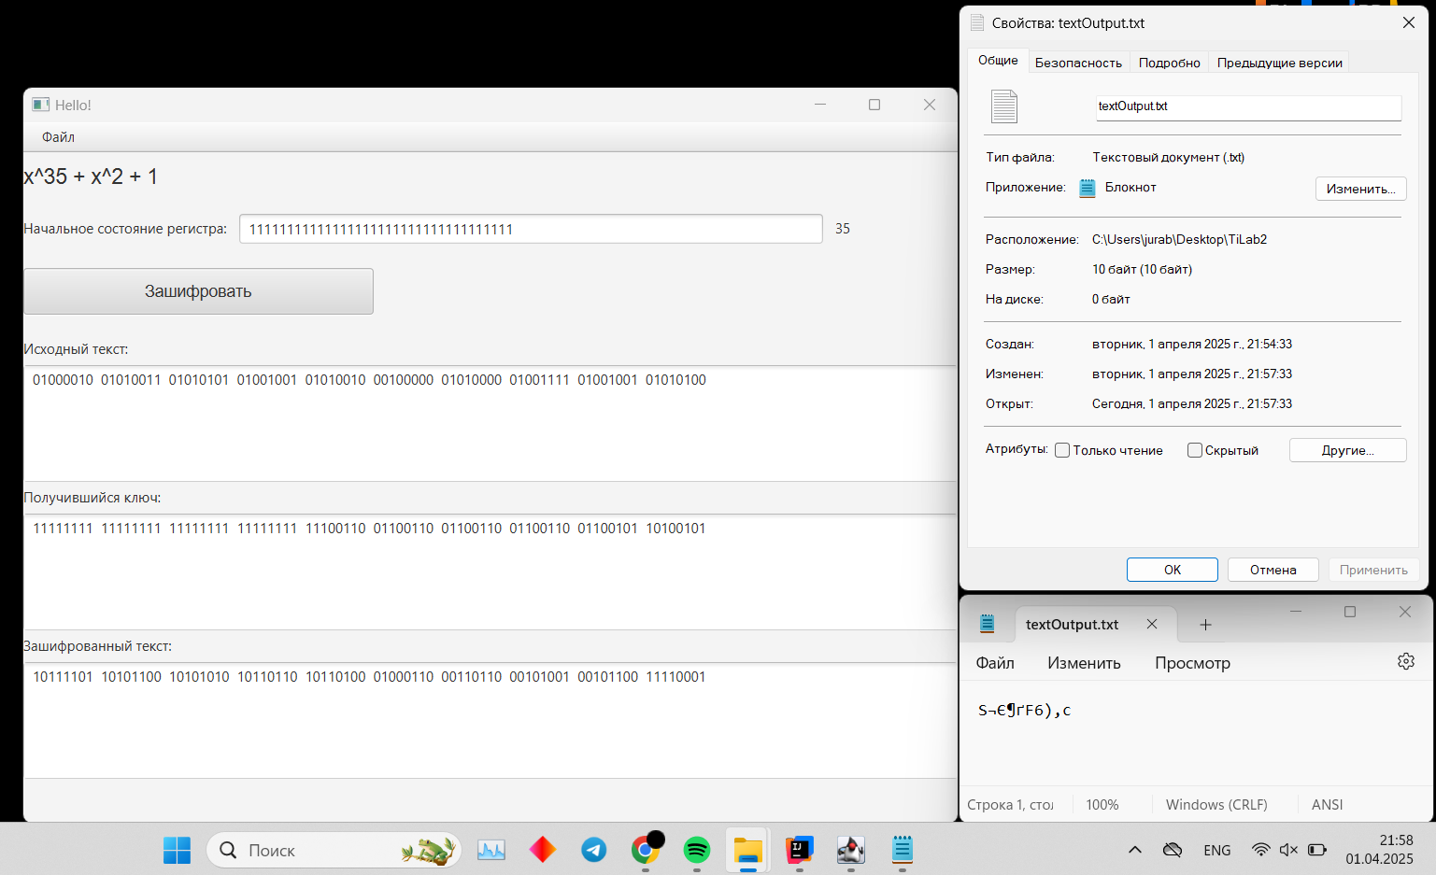Работа дешифрования:

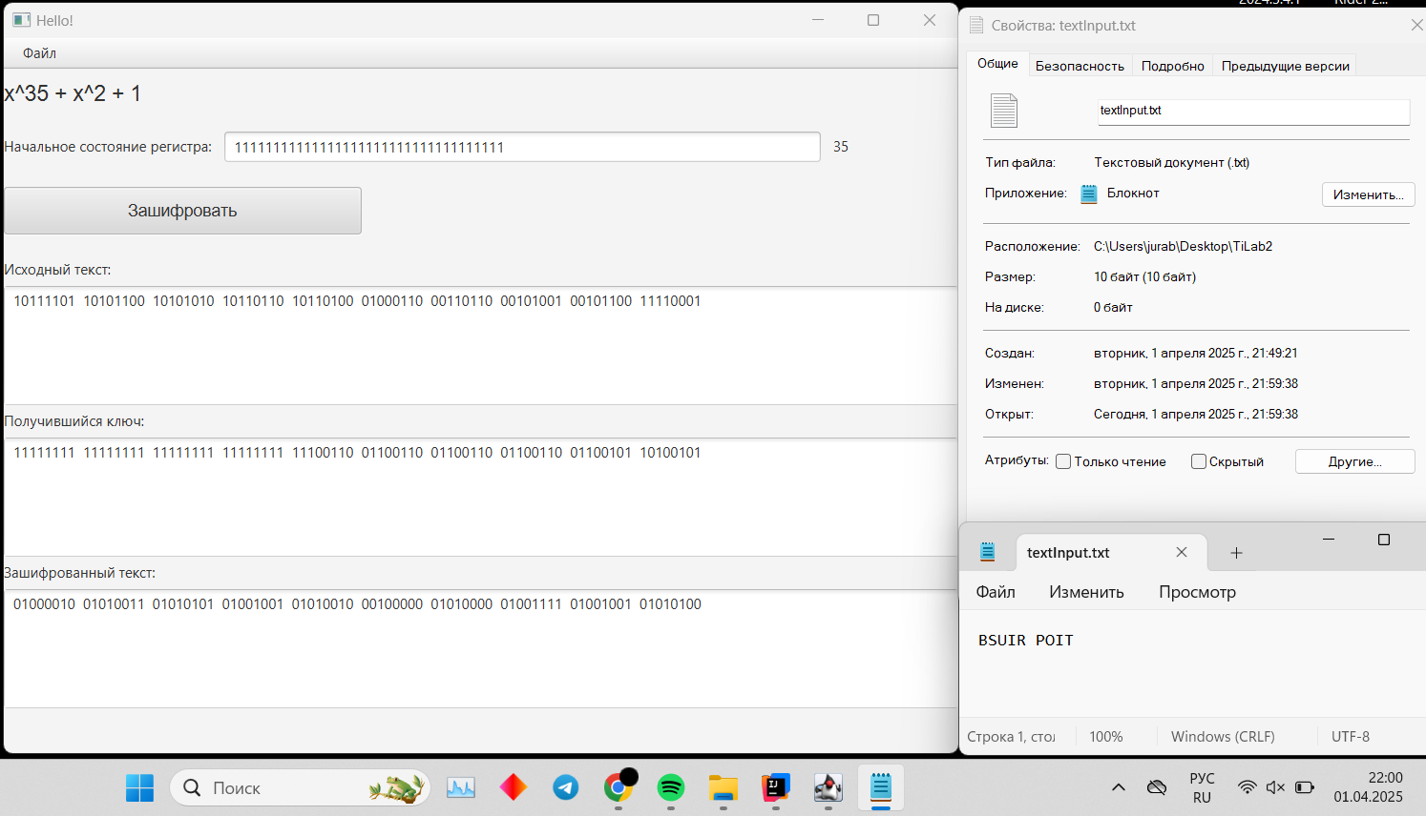

1. Картинка

Начальное состояние регистра: 11111111111111111111111111111111111

Содержимое файла pictureInput.png, первые 10 байт:

10001001 01010000 01001110 01000111 00001101 00001010 00011010 00001010 00000000 00000000

Сгенерированный ключ, первые 10 байт:

11111111 11111111 11111111 11111111 11100110 01100110 01100110 01100110 01100101 10100101

Зашифрованный текст в двоичном виде (pictureOutput.png):

01110110 10101111 10110001 10111000 11101011 01101100 01111100 01101100 01100101 10100101

Работа шифрования:

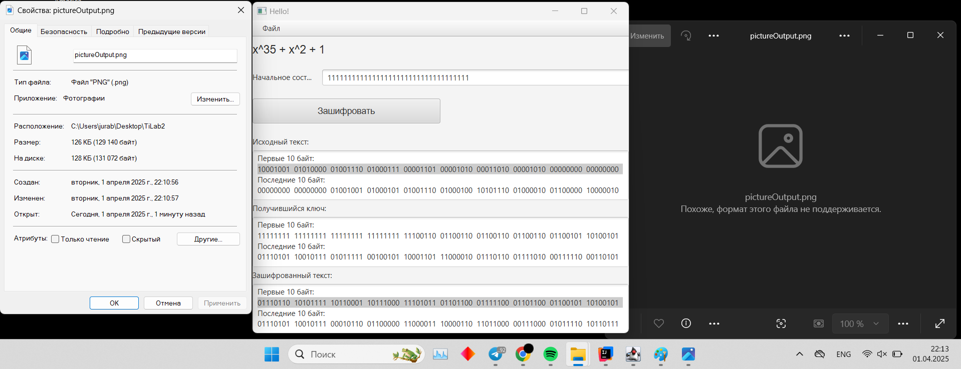

Работа дешифрования:

